
２０２３．１１月 鵜川小学校

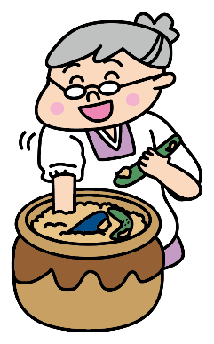
「和食；日本人の伝統的な食文化」が、ユネスコ無形文化遺産に登録されてから、今年（2023年）で10周年を迎えます。日本には春・夏・秋・冬の四季があり、地域によって異なる気候風土のもとに、さまざまな食文化が育まれてきました。中でも、微生物の働きによって保存性やおいしさを高めた「発酵食品」は和食に欠かせないもので、各地で食べ継がれてきた地域特有の食品が多くあります。

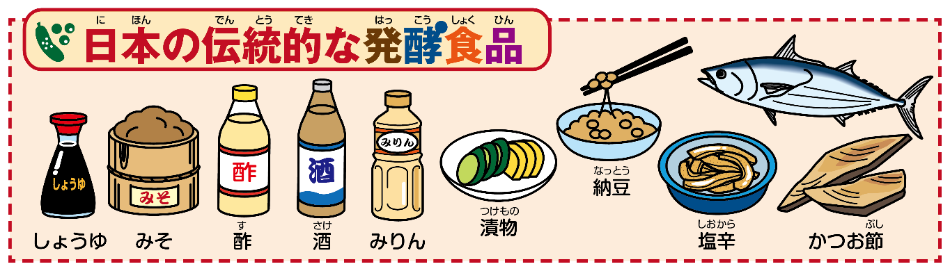

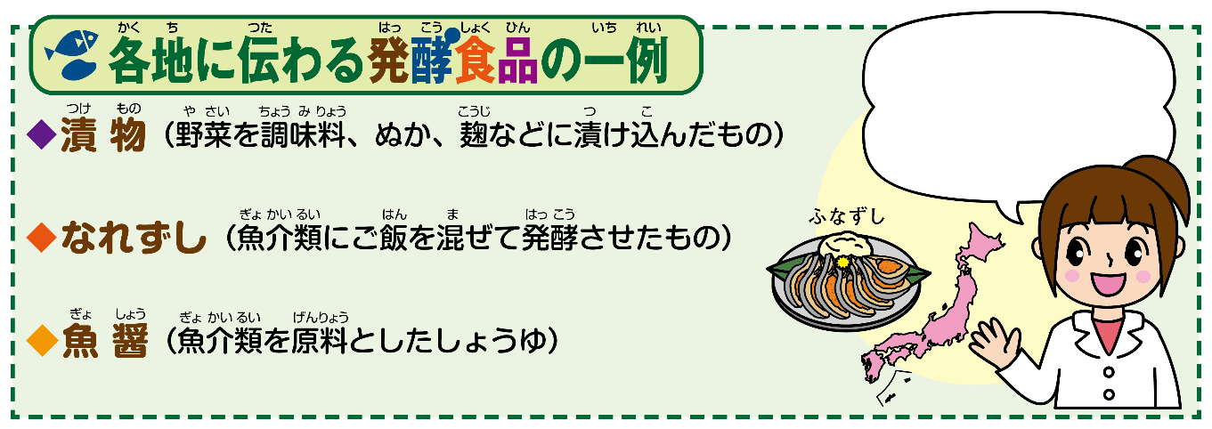
地域に伝わる発酵食品に目を向け、ふるさとの
食文化を見直して
みませんか？


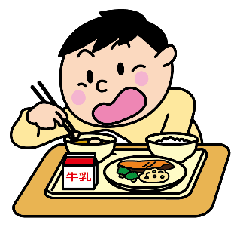

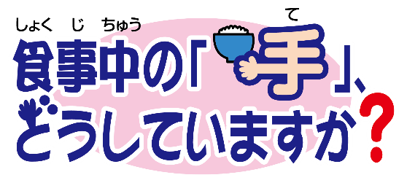



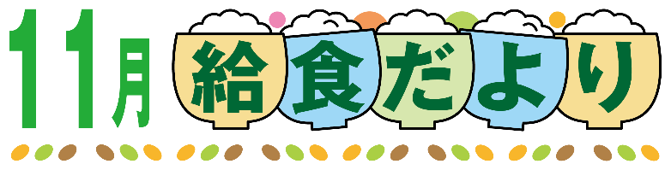
４本の指の上にのせ、親指でふちを軽く押さえて支えましょう。

置いたまま食べる場合は、食器に手を添えましょう。

食事中、お箸を持っていない方の「手」はどうしていますか？ ひじをついたり、ひざの上など机の下にあったりして、姿勢が悪くなっている人を見かけます。日本では、ご飯や汁物の入っているおわん、小さな器は、手に持って食べるのが正しいマナーです。片手で持てない大きなお皿などは置いたまま、手を添えて食べましょう。

こんな姿勢になっていませんか？

